Exercices sur les ma chines simples

2. Tu transportes 100 exemplaires du même livre dans une brouette. Un livre a une masse de 800 g et la brouette de 15 kg. Détermine la force minimum que tu dois exercer afin de soulever correctement la brouette. Précise également à quel type de levier correspond la brouette.
(F_{m} = 310,65 N)

3. Une masse de 60 kg est disposée à 1,5 m du point d’appui. Quelle est la force à exercer, à 2,5 m du point d’appui (de l’autre côté de celui-ci) pour maintenir le levier en équilibre ? Schématise la situation et précise de quel type de levier il s’agit. (F_{m}= 353,16 N)

4. Si tu exerces une force en A de 1040 N sur le pied de biche ci-dessous, quelle masse peux-tu soulever en B ? (F_{m} = 10400 N, m= 1060,14 kg)
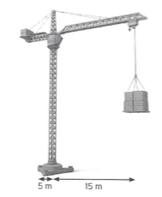
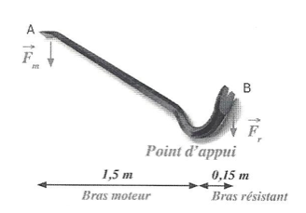

5. Une charge d’une tonne est immobile, pendue au câble d’une grue. Quelle doit être la masse du contrepoids pour que la grue reste en équilibre. On néglige le poids de la grue et de la flèche.
(F_{r} = 29,4 T ou 2,943 10⁷ kg)

6. Afin de le remonter sur la digue, un tracteur tire un voilier sur une remorque le long d’un plan incliné à 15° par rapport à l’horizontale. Si l’intensité du poids du voilier et de la remorque est de 4000 N et qu’on néglige les forces de frottement, quelle est l’intensité de la force que le tracteur doit exercer parallèlement à la pente ? Modélise la situation. (F_{m} = 1035,28 N)

7. Un fermier désire monter un ensemble de ballots de paille (dont la masse totale est de 150 kg) en haut de sa grange (à une hauteur de 7 mètres). Pour cela, il utilise un palan constitué d’une poulie fixe et d’une poulie mobile. En négligeant le poids de la poulie et de la corde, calcule la force développée par le fermier pour monter les ballots. (Calcule ensuite le travail qu’il a effectué et la puissance développée si le travail est effectué en 5 minutes.)
(F_{r} = 1471,5 N, F_{m} = 735,75 N, W = 10300,5 J et P= 34,335W)

